Obliczenia naukowe
Sprawozdanie – Lista 4
Bartosz Rzepkowski

1. Zadanie 1 – Ilorazy różnicowe

1.1 Opis algorytmu
Funkcja ilorazyRoznicowe przyjmuje jako argumenty wektory x oraz f. Wektor x zawiera zawiera węzły x₀, …, x_{n}, natomiast wektor f zawiera wartości funkcji interpolowanej w węzłach f(x₀), …, f(x_{n}).
Ilorazy różnicowe wyliczane są z następującego wzoru:

Funkcja początkowo kopiuje wszystkie wartości f to tablicy fx. Kolejne ilorazy różnicowe wyliczane są za pomocą dwóch pętli, w następujący sposób:
1. I = 2 – jest to licznik pierwszej pętli,
2. J = length(x) – jest to indeks w drugiej pętli równy długości wektora x,
3. Dopóki I <= length(x):
3.1. Dopóki J >= I :
3.1.1. Wartość ilorazu różnicowego w komórce fx[J] = fx[J] – fx[J-1] / x[J] – x[J - I + 1]
3.1.2. Zmniejsz wartość J o 1,
3.1.3. Przejdź do kroku 3.1,
3.2. Zwiększ I o 1.
3.3. Przejdź do kroku 3.

Powyższy algorytm ilustruje poniższy pseudokod:
for (I = 2, I <= length(x), I++)
for (J = length(x), J >= I, J--)
fx[J] = (fx[J] - fx[J-1])/(x[J] - x[J-I+1])
end
end

Pseudokod algorytmu obliczającego ilorazy różnicowe

Możemy zauważyć, że dzięki zwiększaniu I kolejne wartości f[x₀], f[x₀, x₁], …, f[x₀, x₁, …, x_{n}] zapamiętywane są w tablicy fx w następujący sposób:
fx[1] = f[x₀],
fx[2] = f[x₀, x₁],
…
fx[n+1] = f[x₀, x₁, …, x_{n}].

2. Zadanie 2 – Wartość wielomianu interpolacyjnego

2.1 Opis algorytmu
Funkcja warNewton przyjmuje na wejściu tablice x oraz fx (zawierające odpowiednio węzły x₀, x₁, …, x_{n} oraz wartości funkcji w tych węzłach) oraz stałą t, w której ma zostać obliczona wartość wielomianu. Algorytm oblicza wartość wielomianu interpolacyjnego stopnia n w postaci Newtona N_{n}(x) w punkcie x = t. Korzysta on z uogólnionego algorytmu Hornera:

w_{n}(x) := f[x₀, x₁, …, x_{n}],
w_{k}(x) := f[x₀, x₁, …, x_{k}] + (x – x_{k})w_{k+1} (k = n-1, …, 0)
N_{n}(x) := w₀(x).

Algorytm działa w następujący sposób:
1. Pod zmienną nt podstaw wartość fx[length(fx)] ( jest ona równa f[x₀, x₁, …, x_{n}]),
2. Podstaw pod zmienną K wartość length(fx)-1 ( = n - 1),
3. Dopóki K >= 1:
3.1 nt = fx[K] + (t – x[K])*nt
3.2 Zmniejsz K o 1,
3.3 Przejdź do kroku 3,
4. Zwróć wartość nt.

Po wykonaniu pętli n-1 razy funkcja zwraca wartość nt = N_{n}(x).

3. Zadanie 3 – Interpolacja funkcji f(x) w przedziale [a,b]

3.1. Opis algorytmu
Funkcja rysujNnfx interpoluje funkcję f(x) w przedziale [a,b], po czym rysuje wykres wielomianu interpolacyjnego i interpolowanej funkcji. Funkcja wykorzystuje wcześniej opisane funkcje ilorazyRoznicowe oraz warNewton.
Początkowo funkcja oblicza odstęp h między kolejnymi węzłami ze wzoru:
h = (b – a) / n.

Następnie tworzy tablicę x, która przechowuje węzły i kolejne komórki wypełnia wartościami x[k+1] = a + (k * h), gdzie k początkowo jest równe 0 i po każdym przypisaniu jest zwiększane o 1. Następnie algorytm tworzy tablicę y zawierającą wartość funkcji w danych węzłach ( y[k] = f(x[k]) ).
Algorytm za pomocą funkcji ilorazyRoznicowe dla wektorów x oraz y oblicza ilorazy różnicowe i zapisuje je w tablicy fx. Następnie tworzy tablicę interpolation, której komórki wypełnia w następujacy sposób:
interpolation[i] = warNewton(x, fx, x[i]).

Na końcu funkcja, wykorzystując pakiet Winston, rysuje wykres funkcji interpolowanej oraz wielomian interpolacyjny w następujący sposób:
plot(x, interpolation, "r")
hold(true)
fplot(x → z(x), [ a ,b ], "g").

Wykres funkcji interpolowanej oznaczony jest na zielono, natomiast wielomianu interpolacyjnego na czerwono.

4. Zadanie 4

4.1 Opis problemu
Przetestować funkcję rysujNnfx na następujących przykładach:
a)
b)

4.2 Wyniki
a)
n = 5
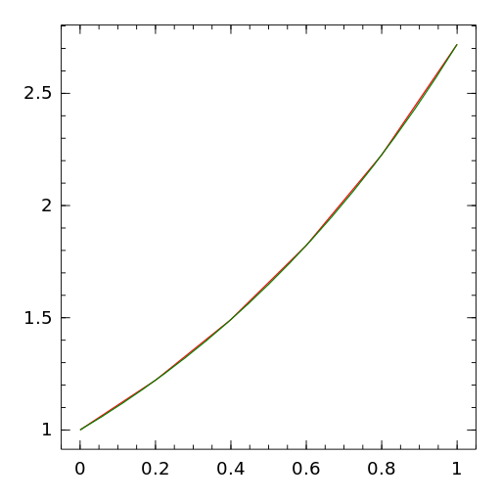

n = 10
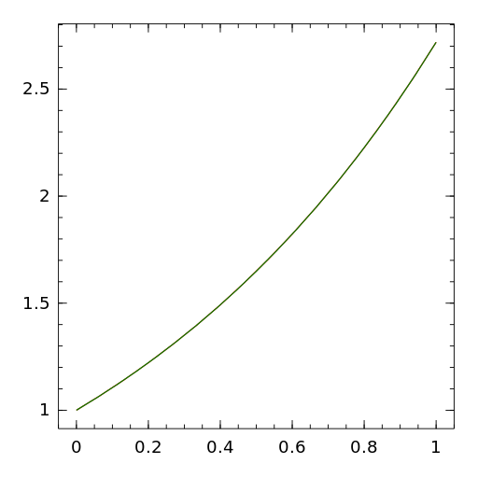

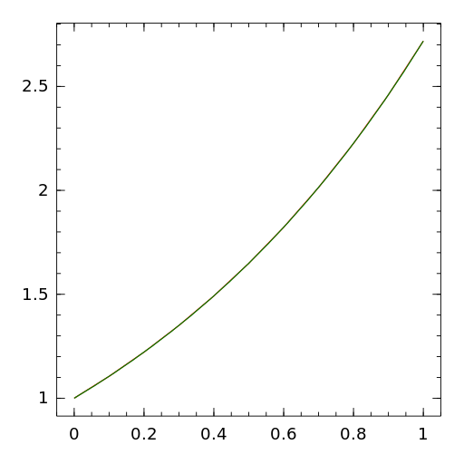
n = 15

b)
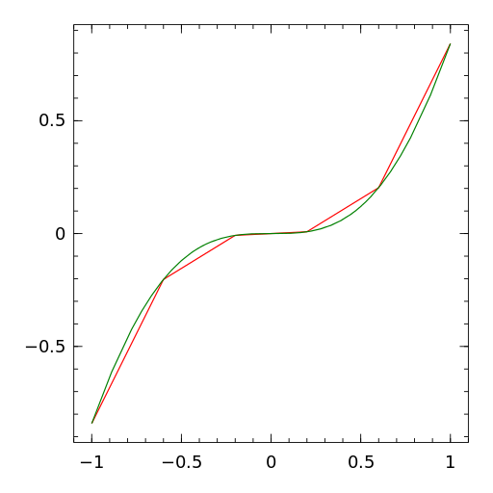
n = 5

n = 10
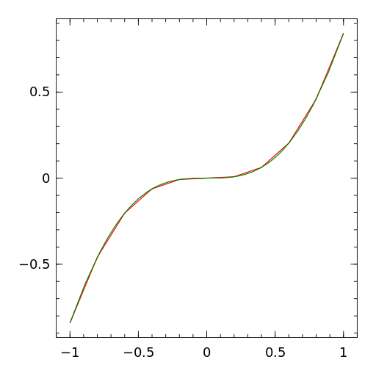
n = 15
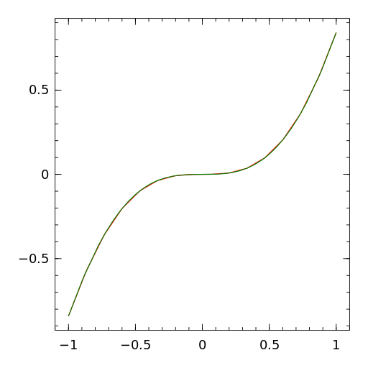
4.3 Wnioski
Możemy zauważyć, że dla funkcji danych w zadaniu zwiększenie stopnia wielomianu wpływa na poprawę interpolacji (linie czerwone odpowiadające wielomianowi interpolacyjnemu coraz bardziej pokrywają się z zielonymi, odpowiadającymi funkcjom interpolowanym).

5. Zadanie 5

5.1 Opis problemu
Przetestować funkcję rysujNnfx na następujących przykładach:
a)
b)

5.2 Wyniki
a)
n = 5
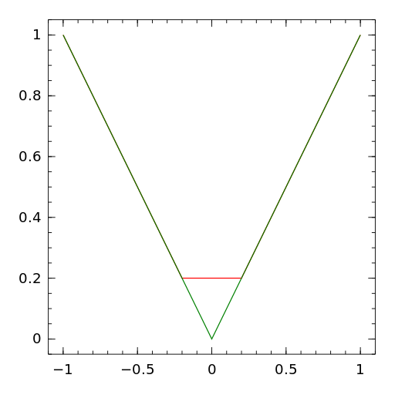

n = 10
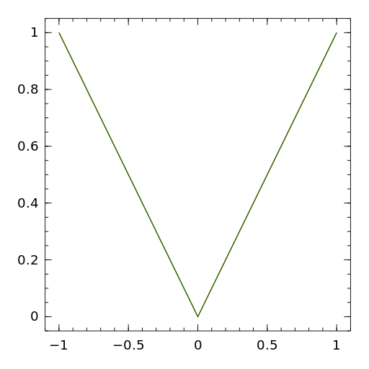

n = 15
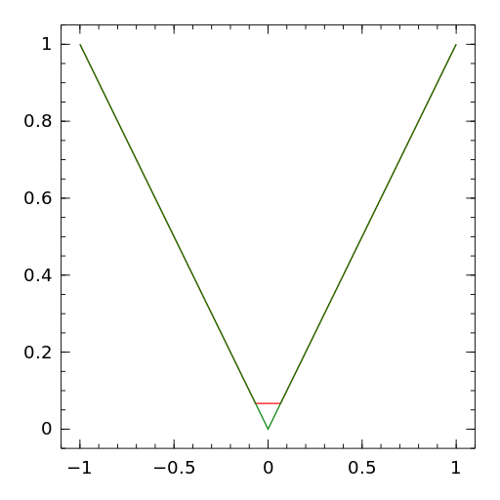

b)
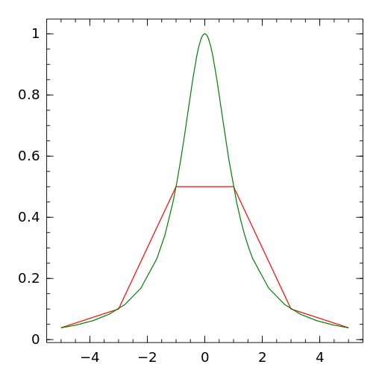
n = 5

n = 10
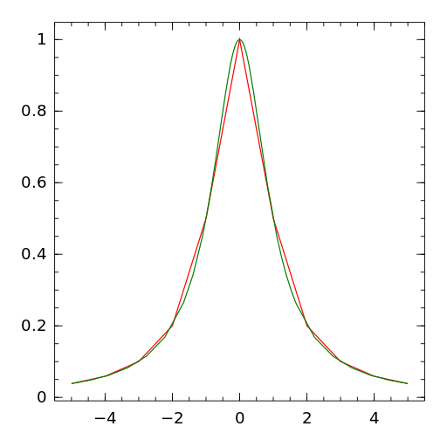

n = 15
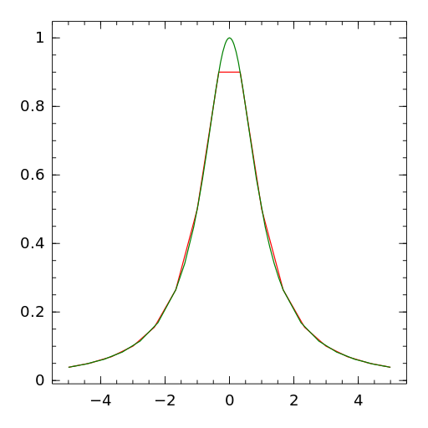
5.3 Wyniki
Możemy zauważyć, że dla danych funkcji zwiększenie stopnia wielomianu poprawia interpolację funkcji tylko do pewnego momentu (w naszym przypadku do n = 10). Dalsze zwiększanie stopnia wielomianu wpływa na pogorszenie interpolacji funkcji. Jest to przykład zjawiska Runge'ego. Jest ono typowe dla wielomianów interpolacyjnych, w których odległość między kolejnymi węzłami jest stała. Aby uniknąć tego zjawiska stosuje się zmienną odległość między węzłami (odległość między kolejnymi węzłami na krańcach przedziału jest mniejsza, niż w środku przedziału).

